**Objetivo**

Estabelecer os requisitos funcionais e não funcionais do projeto.

1. **Técnicas Utilizadas na Elucidação de Requisitos**

Estudo da documentação e análise de conteúdo, reutilizando documentação para identificar os requisitos.

1. **Requisitos Funcionais**
   1. ***Diagrama de Casos de Uso***

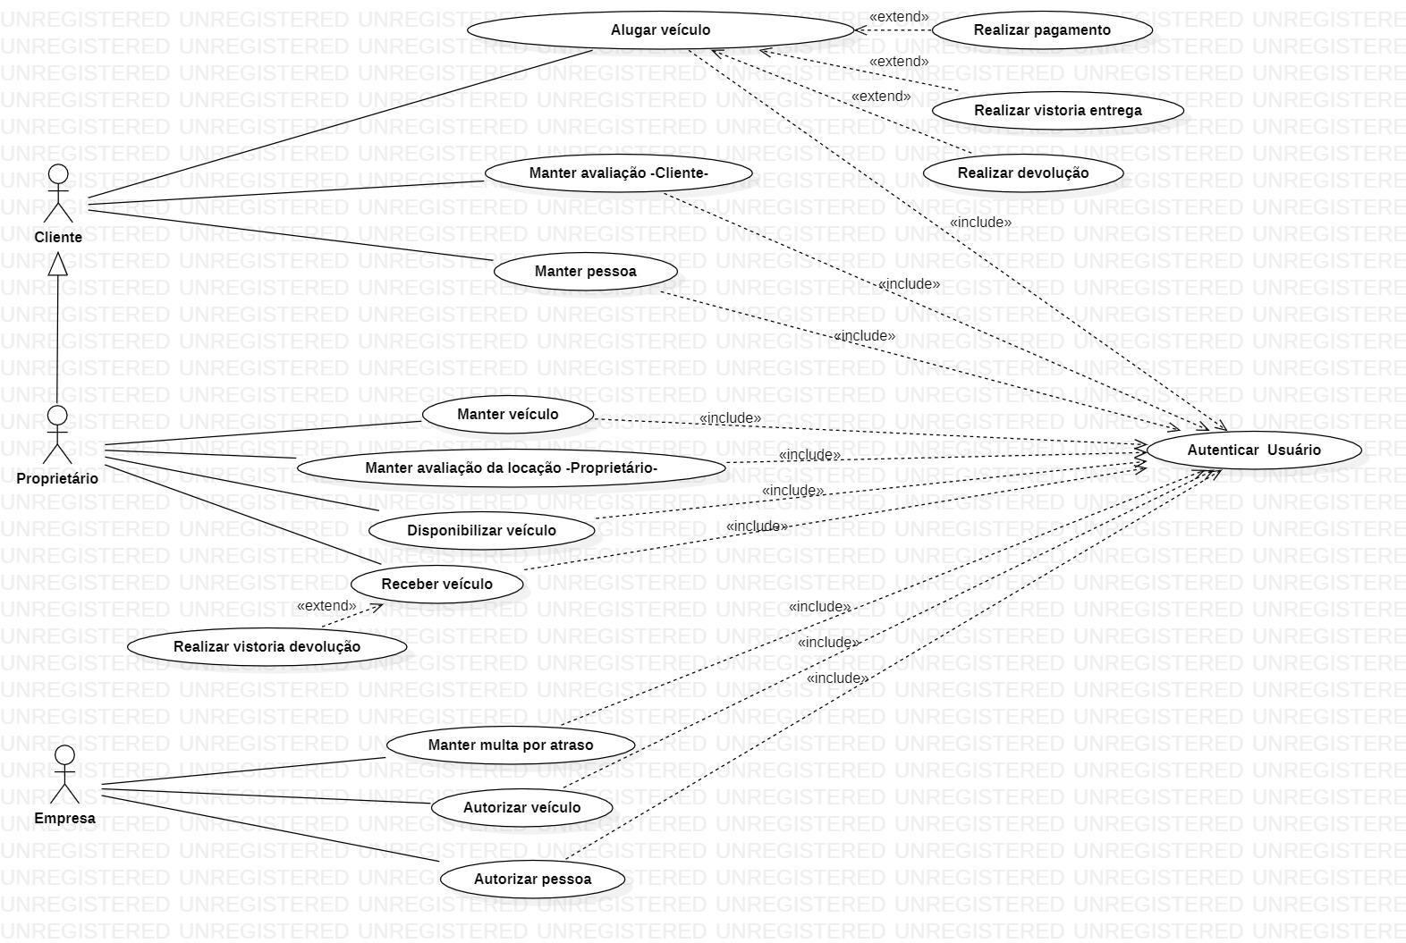

| **REF01 – Listar veículos** | **Prioridade**  **Alta** |
| --- | --- |

| **REF02 – Detalhar veículo** | **Prioridade**  **Alta** |
| --- | --- |

| **REF03 – Realizar vistoria de entrega** | **Prioridade**  **Média** |
| --- | --- |

| **REF04 – Realizar devolução** | **Prioridade**  **Alta** |
| --- | --- |

| **REF05 – Cadastrar avaliação - Cliente** | **Prioridade**  **Alta** |
| --- | --- |

| **REF06 – Editar avaliação - Cliente** | **Prioridade**  **Baixa** |
| --- | --- |

| **REF07 – Excluir avaliação - Cliente** | **Prioridade**  **Média** |
| --- | --- |

| **REF08 – Realizar pagamento** | **Prioridade**  **Alta** |
| --- | --- |

| **REF09 – Editar pessoa** | **Prioridade**  **Média** |
| --- | --- |

| **REF10 – Excluir pessoa** | **Prioridade**  **Alta** |
| --- | --- |

| **REF11 – Cadastrar veículo** | **Prioridade**  **Alta** |
| --- | --- |

| **REF12 – Editar veículo** | **Prioridade**  **Alta** |
| --- | --- |

| **REF13 – Excluir veículo** | **Prioridade**  **Alta** |
| --- | --- |

| **REF14 – Cadastrar avaliação - Proprietário** | **Prioridade**  **Alta** |
| --- | --- |

| **REF15 – Editar avaliação - Proprietário** | **Prioridade**  **Baixa** |
| --- | --- |

| **REF16 – Excluir avaliação - Proprietário** | **Prioridade**  **Média** |
| --- | --- |

| **REF17 – Disponibilizar veículo** | **Prioridade**  **Alta** |
| --- | --- |

| **REF18 – Receber veículo** | **Prioridade**  **Alta** |
| --- | --- |

| **REF19 – Realizar vistoria devolução** | **Prioridade**  **Média** |
| --- | --- |

| **REF20 – Alterar taxa multa por atraso** | **Prioridade**  **Alta** |
| --- | --- |

| **REF21 – Autorizar veículo** | **Prioridade**  **Alta** |
| --- | --- |

| **REF22 – Autorizar pessoa** | **Prioridade**  **Alta** |
| --- | --- |

| **REF23 – Autenticar usuário** | **Prioridade**  **Alta** |
| --- | --- |

| **REF24 – Cadastrar pessoa** | **Prioridade**  **Alta** |
| --- | --- |

**3. Requisitos Não Funcionais**

| **3.1 Usabilidade** | **Prioridade**  **Alta** |
| --- | --- |
| **O software deve ser fácil de usar e intuitivo para os usuários, independentemente de suas habilidades técnicas. Ele deve fornecer uma interface amigável que permita aos usuários fazer reservas, alterações, cancelamentos e outras tarefas de maneira rápida e fácil.** | |

| **3.2 Segurança** | **Prioridade**  **Alta** |
| --- | --- |
| **O software deve garantir a segurança dos dados do usuário, como informações de pagamento, endereço, número de telefone, histórico de viagens, entre outros. Deve ser capaz de detectar e prevenir atividades maliciosas, como roubo de identidade, fraude de cartão de crédito, ataques de hackers, entre outros.** | |

| **3.3 Desempenho** | **Prioridade**  **Alta** |
| --- | --- |
| **O software deve ser capaz de suportar o grande volume de transações que ocorrem durante o processo de aluguel, como reservas, cancelamentos, alterações de horários, e outros. Além disso, o software deve ser capaz de lidar com picos de tráfego e manter um alto nível de disponibilidade.** | |

| **3.4 Disponibilidade** | **Prioridade**  **Alta** |
| --- | --- |
| **O software deve estar disponível 24 horas por dia, 7 dias por semana, para que os usuários possam alugar veículos a qualquer momento. Ele deve ter um tempo de inatividade mínimo para evitar frustração do usuário e perda de negócios.** | |

| **3.5 Confiabilidade** | **Prioridade**  **Alta** |
| --- | --- |
| **O software deve ser capaz de lidar com erros e falhas de forma adequada, mantendo a integridade dos dados e garantindo que as transações sejam concluídas corretamente. Ele também deve ser capaz de se recuperar rapidamente de possíveis interrupções de serviço.** | |

| **3.6 Manutenibilidade** | **Prioridade**  **Alta** |
| --- | --- |
| **O software deve ser fácil de manter e atualizar. Ele deve permitir que os desenvolvedores adicionem novos recursos, corrijam bugs e realizem outras tarefas de manutenção de maneira rápida e eficiente.** | |

| **3.7 Escalabilidade** | **Prioridade**  **Média** |
| --- | --- |
| **O software deve ser capaz de lidar com um aumento no número de usuários e transações, sem comprometer o desempenho ou a segurança. Ele deve ser capaz de escalar horizontalmente e verticalmente para atender às necessidades crescentes dos usuários.** | |